**FINANCIJSKI REZULTATI POSLOVANJA PODUZETNIKA U 2015. GODINI, SA SJEDIŠTEM NA PODRUČJU VELIKOG URBANOG PODRUČJA SLAVONSKI BROD**

Sredinom listopada 2015. godine u sklopu aktivnosti na prijavi na natječaj za provedbu mehanizma Integriranih teritorijalnih ulaganja (ITU) potpisan je Sporazum o osnivanju Velikog urbanog područja grada Slavonski Brod između grada Slavonskog Broda i devet općina Brodsko-posavske županije koje su u zoni 1 Urbanog područja Slavonski Brod (Brodski Stupnik, Sibinj, Donji Andrijevci, Podcrkavlje, Klakar, Garčin, Bebrina, Bukovlje i Gornja Vrba.[[1]](#footnote-1) Riječ je o području površine 662 km2, sa 91 000 stanovnika.

**Shema 1. Veliko urbano područje Slavonski Brod**

|  |  |
| --- | --- |
|  | Na prostoru Velikog urbanog područja Slavonski Brod, u 2015. godini sjedište je imao 1151 poduzetnik. Riječ je o poduzetnicima koji su sastavili i u Registar godišnjih financijskih izvještaja podnijeli točan i potpun godišnji financijski izvještaj za statističke i druge potrebe za 2015. godinu.  Od navedenoga broja, najviše je poduzetnika sa područja grada Slavonskog Broda (953), a najmanje u općini Podcrkavlje (7). Kod 1151 poduzetnika bilo je 11 323 zaposlenih, što je prosječno 9,8 zaposlenih po poduzetniku. |

U 2015. godini poduzetnici čije je sjedište u jednom od gradova i općina Velikog urbanog područja Slavonski Brod, ostvarili su ukupan prihod u iznosu od 5,7 milijardi kuna te iskazali pozitivan konsolidirani financijski rezultat (36,4 milijuna kuna). Od ukupnog broja poduzetnika promatranog područja jedino su poduzetnici grada Slavonski Brod i općine Bebrina iskazali neto gubitak razdoblja.

**Tablica 1. Osnovni financijski podaci poslovanja poduzetnika na području obuhvaćenom** **Velikim urbanim područjem Slavonski Brod u 2015. godini**  (iznosi u tisućama kuna)

| **Naziv grada/općine** | **Broj poduzetnika** | **Broj zaposlenih** | **Ukupni prihod** | **Dobit razdoblja** | **Gubitak razdoblja** | **Neto dobit** |
| --- | --- | --- | --- | --- | --- | --- |
| Slavonski Brod | 953 | 10.050 | 4.707.444 | 170.893 | 173.947 | -3.054 |
| Bebrina | 12 | 29 | 21.545 | 395 | 3.762 | -3.367 |
| Brodski Stupnik | 19 | 156 | 48.297 | 4.431 | 190 | 4.241 |
| Bukovlje | 26 | 66 | 22.777 | 993 | 919 | 74 |
| Donji Andrijevci | 30 | 122 | 42.581 | 2.292 | 290 | 2.002 |
| Garčin | 32 | 110 | 41.120 | 2.280 | 120 | 2.161 |
| Gornja Vrba | 26 | 359 | 606.632 | 23.297 | 720 | 22.577 |
| Klakar | 16 | 219 | 83.962 | 4.706 | 44 | 4.662 |
| Podcrkavlje | 7 | 22 | 12.707 | 562 | 101 | 460 |
| Sibinj | 30 | 190 | 111.918 | 6.983 | 370 | 6.614 |
| **Ukupno poduzetnici Velikog urbanog područja Slavonski B.** | **1.151** | **11.323** | **5.698.984** | **216.831** | **180.462** | **36.370** |

*Izvor: Fina, Registar godišnjih financijskih izvještaja, obrada GFI-a za 2015. godinu*

U usporedbi sa poduzetnicima na teritoriju Brodsko-posavske županije (1660), njih 1151 sjedište je imalo na prostoru Velikog urbanog područja Slavonski Brod, odnosno 69,3 %, kod kojih je bilo zaposleno 75,0 % radnika, ostvarili su 71,8 % ukupnih prihoda, 71,7 % ukupnih rashoda, 66,2 % neto dobiti, 63,5 % gubitka razdoblja i obračunali prosječnu mjesečnu neto plaću za 5,7 % veću od prosjeka Brodsko-posavske županije.

**Grafikon 1. Udio ukupnih prihoda i rashoda poduzetnika Velikog urbanog područja Slavonski Brod u ukupnim prihodima i rashodima poduzetnika Brodsko-posavske županije u 2015. godini**

**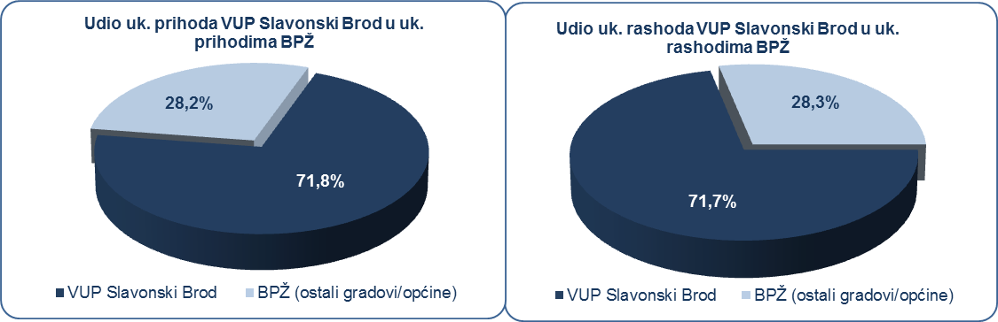**

*Izvor: Fina, Registar godišnjih financijskih izvještaja, obrada GFI-a za 2015. godinu*

Poduzetnici Velikog urbanog područja Slavonski Brod u 2015. godini ostvarili su ukupne prihode u iznosu od 5,7 milijardi kuna i ukupne rashode u iznosu od 5,6 milijardi kuna.

**Tablica 2. Osnovni financijski podaci poslovanja poduzetnika na području Velikog urbanog područja Slavonski Brod i poduzetnika Brodsko-posavske županije u 2015. godini** (iznosi u tisućama kuna, prosječne plaće u kunama)

|  |  |  |  |  |  |  |
| --- | --- | --- | --- | --- | --- | --- |
| **Opis** | **Veliko urbano područje Slavonski B.** | | | **Brodsko-posavska županija** | | |
| **2014.** | **2015.** | **Indeks** | **2014.** | **2015.** | **Indeks** | |
| Broj poduzetnika |  | 1.151 |  |  | **1.660** |  | |
| Broj dobitaša | 739 | 825 | 111,6 | **1.070** | **1.198** | **112,0** | |
| Broj gubitaša | 288 | 326 | 113,2 | **413** | **462** | **111,9** | |
| Broj zaposlenih | 10.824 | 11.323 | 104,3 | **14.317** | **15.089** | **105,4** | |
| Ukupni prihodi | 4.860.422 | 5.698.984 | 117,3 | 6.818.745 | 7.940.810 | 116,5 | |
| Ukupni rashodi | 4.897.752 | 5.625.366 | 114,9 | 6.787.636 | 7.846.401 | 115,6 | |
| Dobit prije oporezivanja | 206.176 | 252.216 | 122,3 | 297.336 | 376.415 | 126,6 | |
| Gubitak prije oporezivanja | 243.506 | 178.598 | 73,3 | 266.227 | 282.007 | 105,9 | |
| Dobit razdoblja | 179.957 | 216.831 | 120,5 | 261.148 | 327.346 | 125,3 | |
| Gubitak razdoblja | 239.654 | 180.462 | 75,3 | 267.272 | 284.117 | 106,3 | |
| **Konsolidirani financijski rezultat – dobit (+) ili gubitak (-) razdoblja** | **-59.697** | **36.370** | **-** | **-6.124** | **43.230** | **-** | |
| Izvoz | 1.499.949 | 1.796.057 | 119,7 | 1.951.331 | 2.391.758 | 122,6 | |
| Uvoz | 629.864 | 736.652 | 117,0 | 824.812 | 1.059.879 | 128,5 | |
| Investicije u novu dugotrajnu imovinu | 483.949 | 520.720 | 107,6 | 533.982 | 690.682 | 129,3 | |
| Prosječna mjesečna neto plaća po zaposlenom | 4.686 | 4.628 | 98,8 | 4.381 | 4.378 | 99,9 | |

*Izvor: Fina, Registar godišnjih financijskih izvještaja, obrada GFI-a za 2015. godinu*

Prema visini ostvarenog **ukupnog prihoda** među poduzetnicima sa sjedištem na Velikom urbanom području Slavonski Brod, najbolji su poduzetnici: [Đuro Đaković Termoenergetska postrojenja d.o.o](https://www.transparentno.hr/pregled/73880953014/d929d2595d876fde19aee1cd491eb52fe35a3e28d6ee5ffda463bd076dddb334721a5d40cdc8b4102d3a995361f558dde2478b1d9a86e2a32d6b32c020585d70). iz Slavonskog Broda sa ostvarenih 599,6 milijuna kuna ukupnog prihoda i [PROJEKTGRADNJA d.o.o.](https://www.transparentno.hr/pregled/19659143269/5b1d43d914908d3bb308bae4d35dddc0e08b2879e130fbb83abc31cba9eeb23acad7d39fab34be26ec8715efc5164ababb6a25c8b6805c1ef476c5173ac8bad3) iz Gornje Vrbe sa ostvarenih 519,5 milijuna kuna ukupnoga prihoda.

Prema kriteriju **ostvarene dobiti razdoblja** među poduzetnicima sa sjedištem na Velikom urbanom području Slavonski Brod, najbolji su također poduzetnici: [Đuro Đaković Termoenergetska postrojenja d.o.o.](https://www.transparentno.hr/pregled/73880953014/d929d2595d876fde19aee1cd491eb52fe35a3e28d6ee5ffda463bd076dddb334721a5d40cdc8b4102d3a995361f558dde2478b1d9a86e2a32d6b32c020585d70) iz Slavonskog Broda sa ostvarenih 45,1 milijun kuna dobiti razdoblja i [PROJEKTGRADNJA d.o.o](https://www.transparentno.hr/pregled/19659143269/5b1d43d914908d3bb308bae4d35dddc0e08b2879e130fbb83abc31cba9eeb23acad7d39fab34be26ec8715efc5164ababb6a25c8b6805c1ef476c5173ac8bad3). iz Gornje Vrbe sa ostvarenih 10,6 milijuna kuna dobiti razdoblja.

**Najveći izvoz** ostvarila su društva [Đuro Đaković Termoenergetska postrojenja d.o.o](https://www.transparentno.hr/pregled/73880953014/d929d2595d876fde19aee1cd491eb52fe35a3e28d6ee5ffda463bd076dddb334721a5d40cdc8b4102d3a995361f558dde2478b1d9a86e2a32d6b32c020585d70). i [BILFINGER ĐURO ĐAKOVIĆ MONTAŽA d.o.o](https://www.transparentno.hr/pregled/59126265572/a8bb762a8ece704394aa8f0fc18955d1b5d6f4f5a7c127d6ea29e899a3270a7d5bd7b8975d6929a4b588b8fb2e73b2d09098e41eb5e014f8adafa6dd31bdc45b)., a najveće investicije u dugotrajnu imovinu [Đuro Đaković Termoenergetska postrojenja d.o.o](https://www.transparentno.hr/pregled/73880953014/d929d2595d876fde19aee1cd491eb52fe35a3e28d6ee5ffda463bd076dddb334721a5d40cdc8b4102d3a995361f558dde2478b1d9a86e2a32d6b32c020585d70)., u vrijednosti od 257,8 milijuna kuna.

Iz prezentiranih je podataka vidan veliki udio poduzetnika sa sjedištem u Slavonskom Brodu u rezultatima na razini županije i Velikog urbanog područja Slavonski Brod. Udio broja poduzetnika Slavonskog Broda u broju poduzetnika Velikog urbanog područja Slavonski Brod je 82,8 %, udio u broju zaposlenih je 88,8 %, u ukupnim prihodima 82,6 %, ukupnim rashodima 83,2 %, dobiti razdoblja 78,8 %, gubitku razdoblja 96,4 %, ostvarenom uvozu 93,8 % i izvozu 96,2 %.

**Tablica 3. Usporedba osnovnih financijskih podataka poslovanja poduzetnika na području Brodsko-posavske županije, VUP Slavonski Brod i grada Slavonski Brod u 2015. g.** (iznosi u tisuć. kn, prosječne plaće u kn)

|  |  |  |  |  |  |  |  |  |
| --- | --- | --- | --- | --- | --- | --- | --- | --- |
| **Naziv teritorijalne razine** | **Broj poduzetnika** | **Broj zaposlenih** | **Prosječna mjesečna neto plaća** | **Ukupni prihodi** | **Ukupni rashodi** | **Dobit razdoblja** | **Gubitak razdoblja** | **Neto dobit** |
| **BPŽ** | 1.660 | 15.089 | 4.378 | 7.940.810 | 7.846.401 | 327.346 | 284.117 | 43.230 |
| **VUP Slavonski B.** | 1.151 | 11.323 | 4.628 | 5.698.984 | 5.625.366 | 216.831 | 180.462 | 36.370 |
| **Grad Slavonski B.** | 953 | 10.050 | 4.715 | 4.707.444 | 4.680.247 | 170.893 | 173.947 | -3.054 |

*Izvor: Fina, Registar godišnjih financijskih izvještaja, obrada GFI-a za 2015. godinu*

**Prema produktivnosti** (prihodu po zaposlenom), na prvom su mjestu poduzetnici sa sjedištem na području općine Gornja Vrba, s 1,6 milijuna kuna, dok je među poduzetnicima navedene općine po produktivnosti na prvom mjestu društvo [PROJEKTGRADNJA d.o.o](https://www.transparentno.hr/pregled/19659143269/5b1d43d914908d3bb308bae4d35dddc0e08b2879e130fbb83abc31cba9eeb23acad7d39fab34be26ec8715efc5164ababb6a25c8b6805c1ef476c5173ac8bad3)., sa 3,1 milijun kuna po zaposlenom.

Slijede poduzetnici općine Bebrina s 743 tisuća kuna te poduzetnici općine Sibinj sa 589 tisuća kuna po zaposlenom. Poduzetnici grada Slavonski Brod na petom su mjestu po produktivnosti sa 468 tisuća kuna po zaposlenom.

Za usporedbu, produktivnost poduzetnika Brodsko-posavske županije iznosila je 526 tisuća kuna, a na razini RH u 2015. godini iznosila je 763 tisuća kuna.

**Grafikon 2. Prihod po zaposlenom u 2015. g. na razini gradova/općina Velikog urbanog područja Slavonski B.**  *(iznosi u tisućama kuna)*

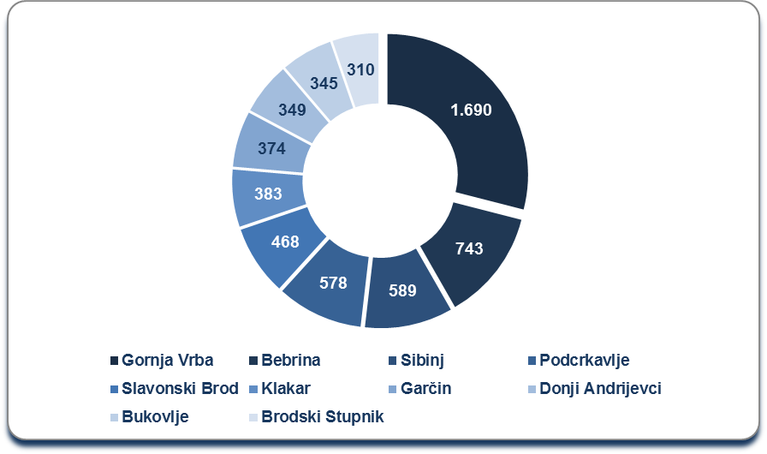

*Izvor: Fina, Registar godišnjih financijskih izvještaja,**obrada GFI-a za 2015. godinu*

Prosječna mjesečna neto plaća obračunana kod poduzetnika Velikog urbanog područja Slavonski Brod u 2015. godini iznosila je 4.628 kuna, odnosno 1,2 % manje u odnosu na prethodnu godinu te 5,7 % više od iznosa prosječne mjesečne neto plaće zaposlenih kod poduzetnika u Brodsko-posavskoj županiji (4.378 kuna).

Najviša prosječna mjesečna neto plaća obračunana je kod poduzetnika u općini Gornja Vrba (5.486 kuna), slijede poduzetnici grada Slavonskog Broda (4.715 kuna), općine Bukovlje (3.584 kuna), općine Garčin (3.519 kuna) i općine Sibinj (3.403 kune).

Najniža prosječna mjesečna neto plaća obračunana je kod poduzetnika u općini Podcrkavlje (2.131 kunu).

Za usporedbu, prosječna mjesečna obračunana neto plaća zaposlenih kod poduzetnika na razini RH u 2015. godini iznosila je 5.019 kuna.

**Grafikon 3. Prosječna mjesečna neto plaća po zaposlenom u 2015. godini po gradovima i općinama Velikog urbanog područja Slavonski Brod (TOP 5)** (*iznosi u kunama)*

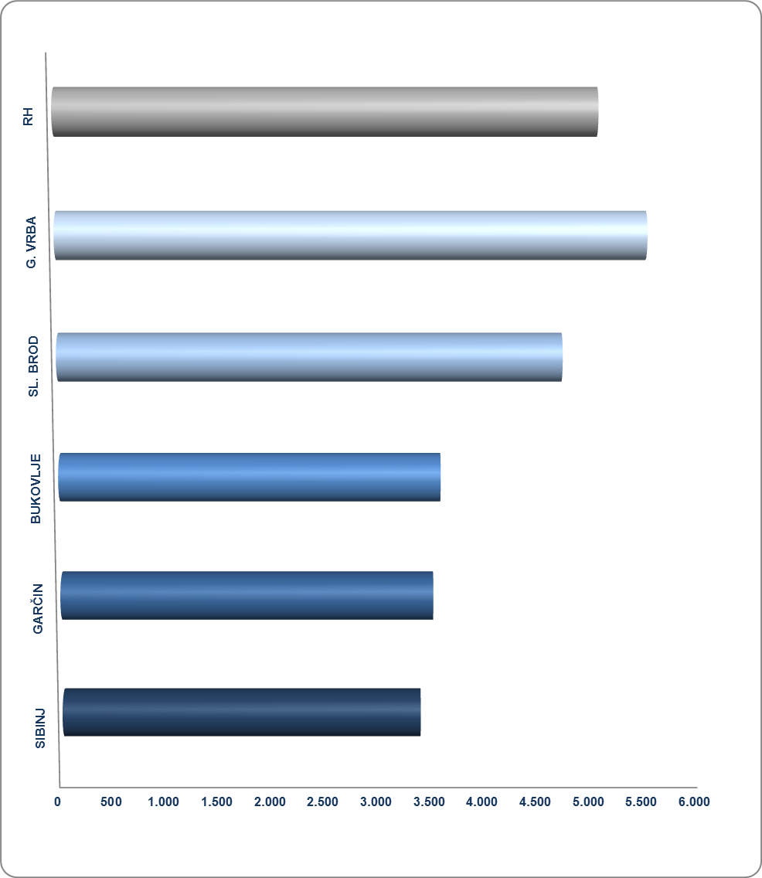

*Izvor: Fina, Registar godišnjih financijskih izvještaja, obrada GFI-a za 2015. godinu*

*m*

***O urbanim aglomeracijama i većim i manjim urbanim područjima***

Izdvajanje urbanih (i ruralnih odnosno ruralnih i mješovitih) područja predstavlja jedan od izazovnijih zadataka suvremene politike regionalnog razvoja. Vrlo često se urbana područja odnosno granice urbanih područja određuju ovisno o namjeni i nisu izdvojena jednom jedinstvenom definicijom. Za politiku regionalnog razvoja izdvajanje urbanih područja znači naći kompromis između različitih sektora, lokalnih želja za uključivanjem/isključivanjem dijela teritorija u urbani prostor i administrativnih granica (koje osiguravaju pravo odlučivanja u nekom prostoru). Zakon o regionalnom razvoju odredio je tri tipa urbanih područja:

* **4 gradske aglomeracije** (sjedišta u Zagrebu, Splitu, Rijeci i Osijeku)
* **veća urbana područja** - gradovi koji na razini jedinica lokalne samouprave imaju više od 35 000 stanovnika, a nisu uključeni u urbane aglomeracije
* **manja urbana područja** - gradovi koji imaju manje od 35 000 stanovnika, ali njihova središnja naselja imaju više od 10 000 stanovnika ili su sjedišta županija.

*Više o rezultatima poslovanja poduzetnika po područjima djelatnosti i po drugim kriterijima, prezentirano je u* [*standardnim analizama*](http://rgfi.fina.hr/JavnaObjava-web/jsp/prijavaKorisnika.jsp) *rezultata poslovanja poduzetnika RH, po županijama i po gradovima i općinama u 2015. g.*

*Pojedinačni podaci o rezultatima poslovanja poduzetnika dostupni su besplatno na* [*RGFI – javna objava*](http://rgfi.fina.hr/JavnaObjava-web/jsp/prijavaKorisnika.jsp) *i na* [*Transparentno.hr*](https://www.transparentno.hr/)

*Informacija o tome je li poslovni subjekt u blokadi ili ne, dostupna je korištenjem usluge* [*FINA InfoBlokade*](http://rgfi.fina.hr/JavnaObjava-web/jsp/prijavaKorisnika.jsp) *slanjem SMS poruku na broj 818058. te korištenjem* [*WEB aplikacije JRR*](https://jrr.fina.hr/) *tj. uvidom u podatke o računima i statusu blokade poslovnih subjekata, koji se ažuriraju u* [*Jedinstvenom registru računa*](http://www.fina.hr/Default.aspx?sec=972) *kojega u skladu sa zakonskim propisima, od 2002. godine, vodi Financijska agencija.*

|  |  |  |
| --- | --- | --- |
| [Fina info šasija_210x270.jpg](http://www.fina.hr/Default.aspx?sec=17) |  | **[smsBlokade_210x270.jpg](http://www.fina.hr/lgs.axd?t=24&id=15)** |

1. Izvor: http://www.slavonski-brod.hr/index.php/upravni-odjel-za-zatitu-okolia-upravniodjeli-69/320-obavijesti/aktualno/5892-odrzan-prvi-sastanak-partnerskog-vijeca-urbanog-podrucja-slavonski-brod, 15.2.2016. [↑](#footnote-ref-1)